## 七、第七集：爱哭鬼萨克斯（第三章）

### 北宇治吹奏部活动室

动画中，晴香主持调音。休息时，鸟冢弘音展现其调音大师的“死亡凝视”。

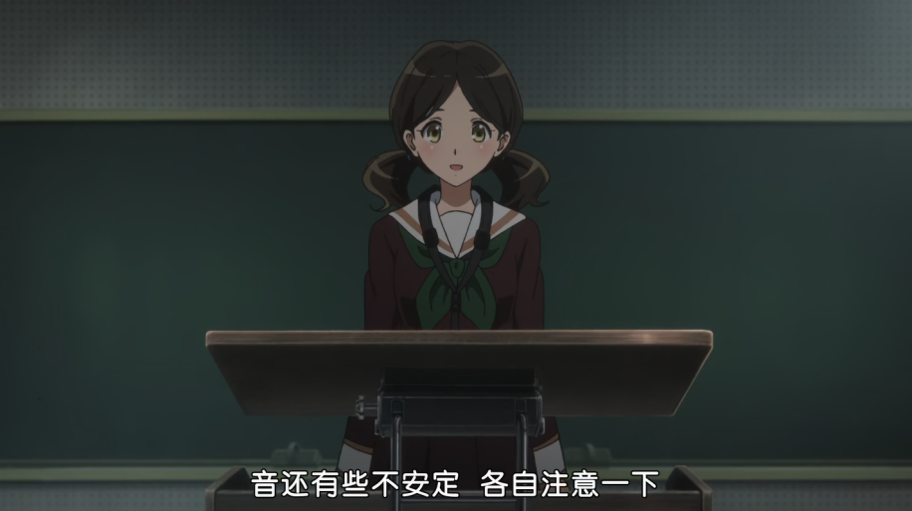

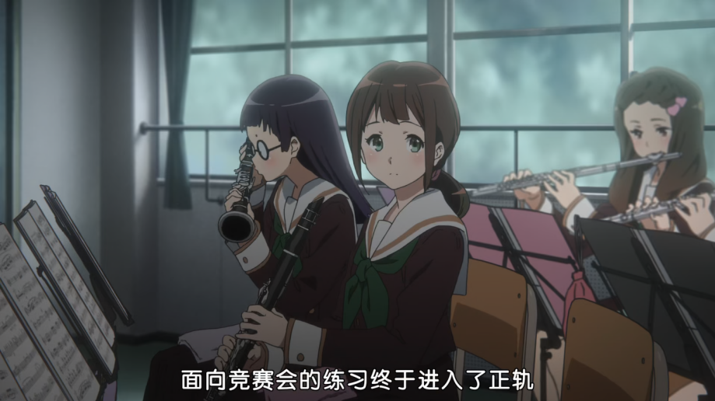

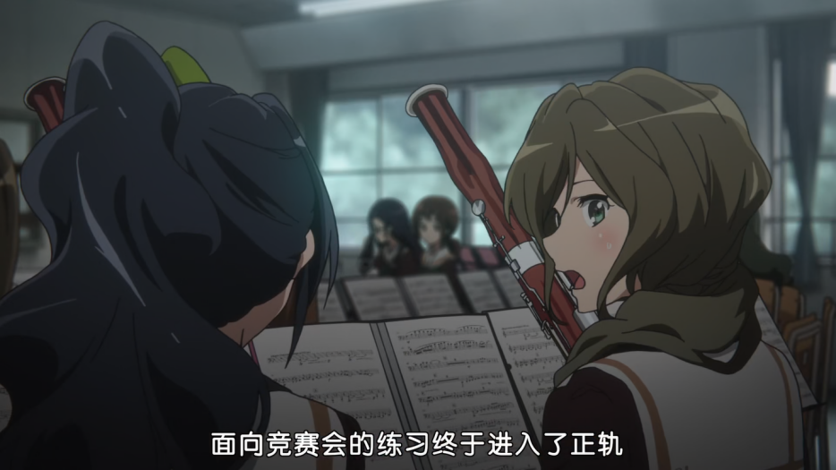

原著中，未出现此情节。

### 北宇治吹奏部活动室

动画中，泷昇指出田边名来演奏的缺陷后，提醒其裤子拉链没拉好。

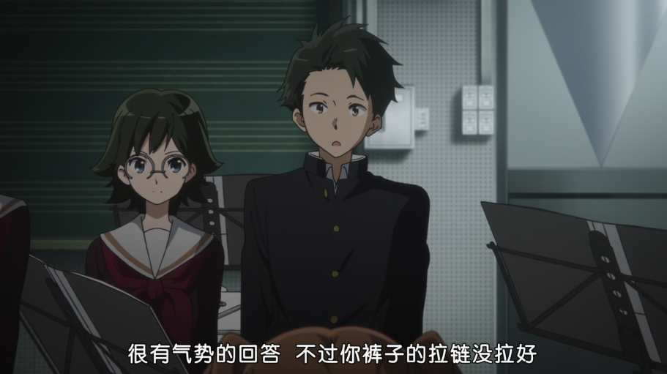

原著中，无此情节。

### 北宇治吹奏部活动室

动画中，丽奈练独奏部分引起优子不满，而优子的言辞又遭致香织的批评。

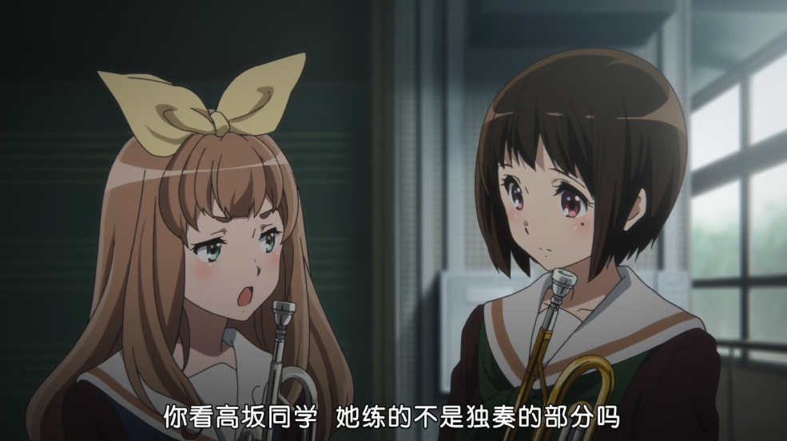

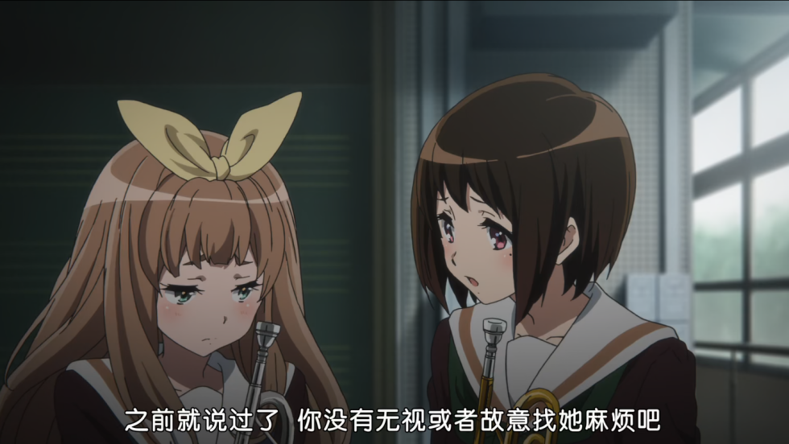

原著中，无此桥段。

### 北宇治吹奏部活动室

动画中，优子离开时和夏纪拌嘴。

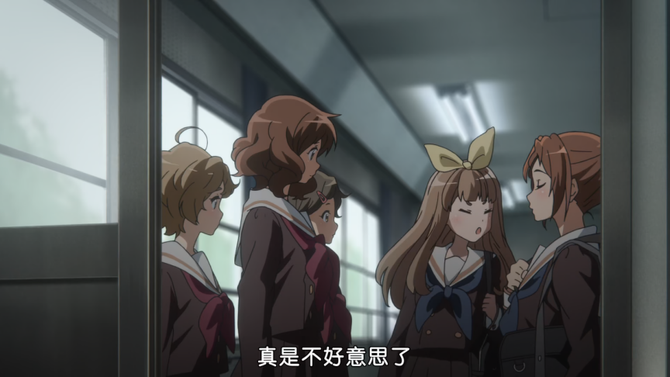

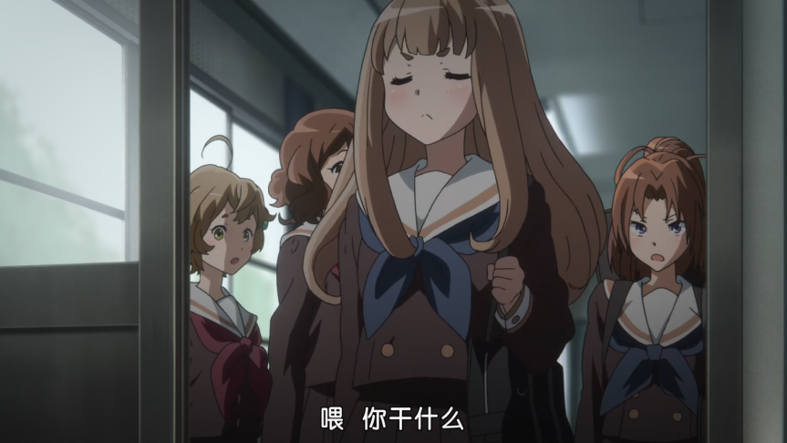

原著中，无此情节。

### 北宇治吹奏部活动室及走廊

动画中，从泷昇宣布要选拔到斋藤葵退部做了大量铺垫。

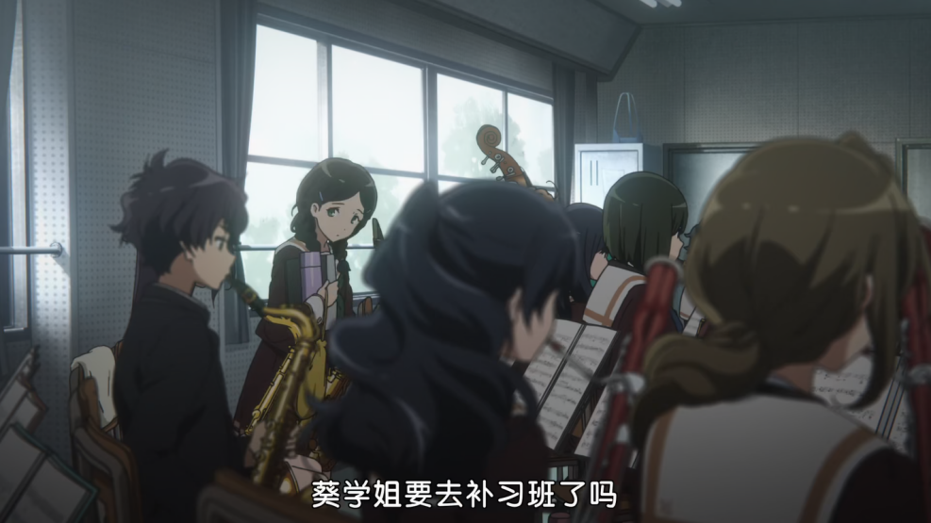

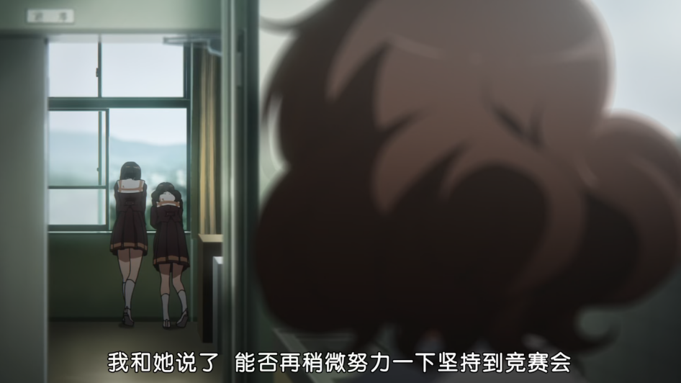

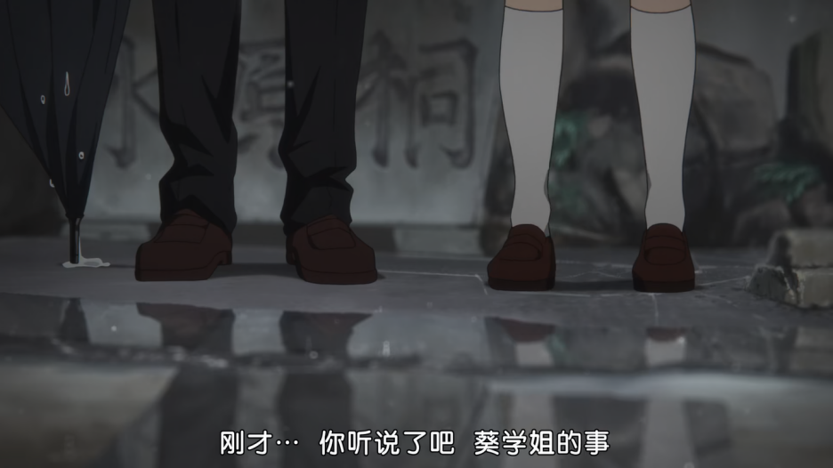

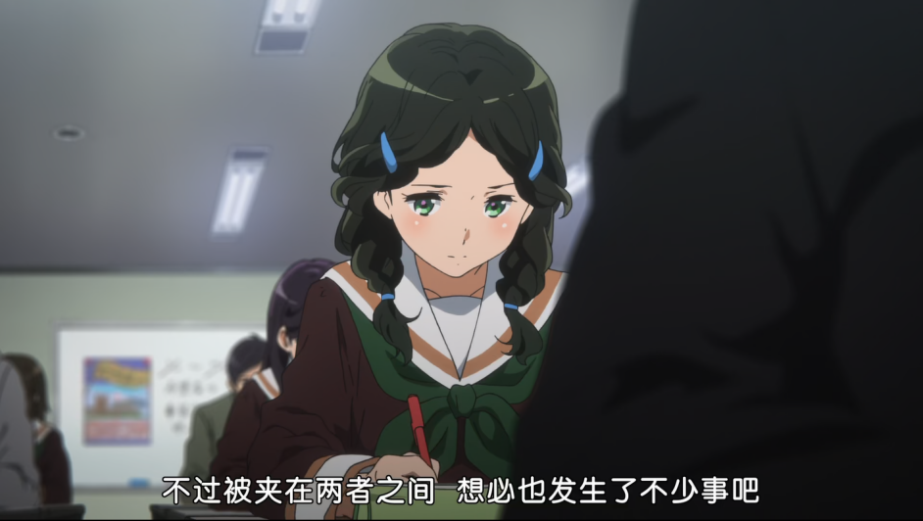

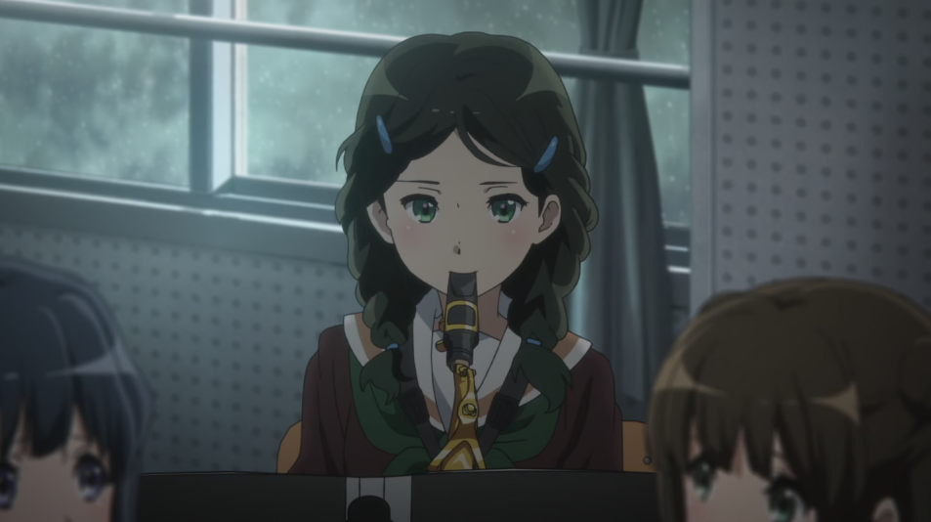

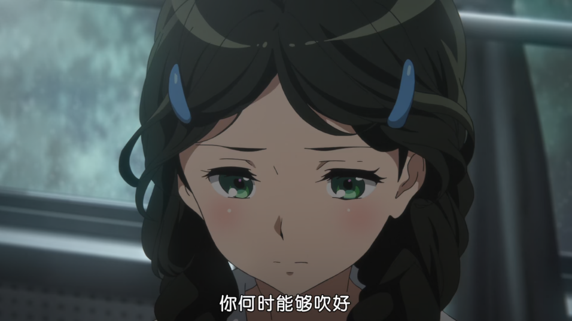

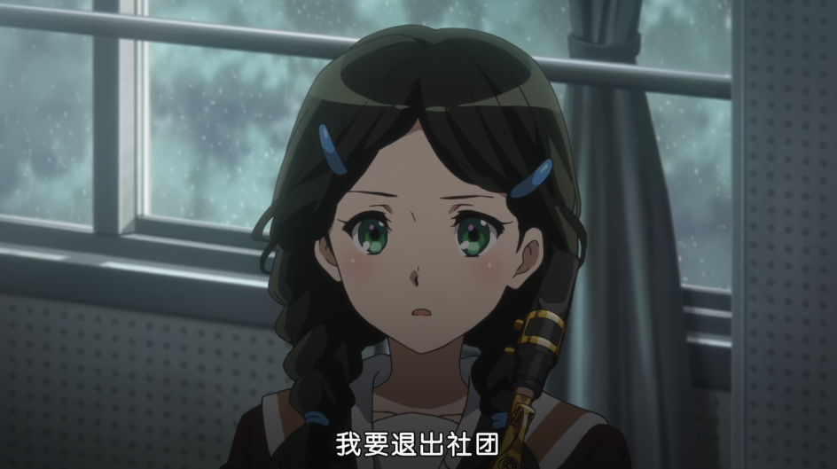

原著中，泷昇宣布要选拔后，斋藤葵即提出退部。

「然后，这是甄选之前的计画表。」他边说边分发下来的，是跟上次一样，密密麻麻写满了功课的行程表。久美子不禁看得脸色发青，时间抓得未免也太紧了，光看就令人头晕目眩。

……

想到这里，想起葵的事，久美子蓦地 抬起头来。她打算怎么办呢？几乎同一时间，葵也举起手来。

「请问，我可以发言吗？」葵说道。

「什么事？」泷侧著头反问。

葵的视线一度落在自己手中的那张纸上，然后深深地吸进一口气，用细致的手指把略带灰色的纸揉成一团。

「我要退社。」

### 北宇治吹奏部活动室

动画中，斋藤葵提出退部后，引发部内人员的不同反应（请求斋藤葵不要退部的人疑似森田忍）。

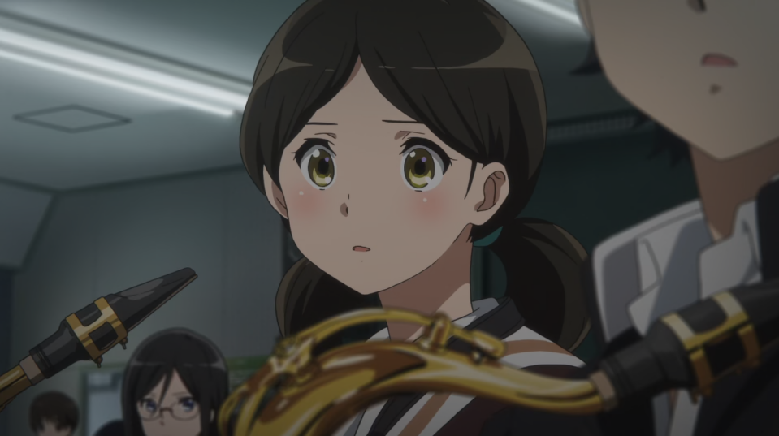

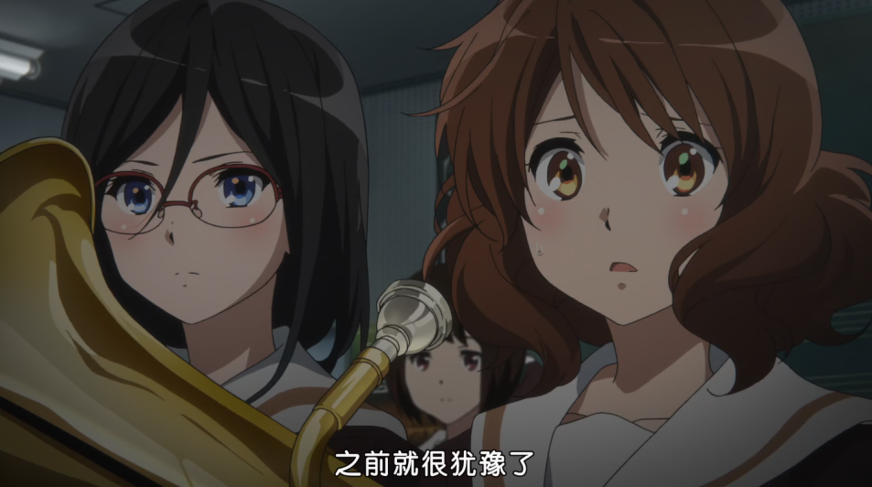

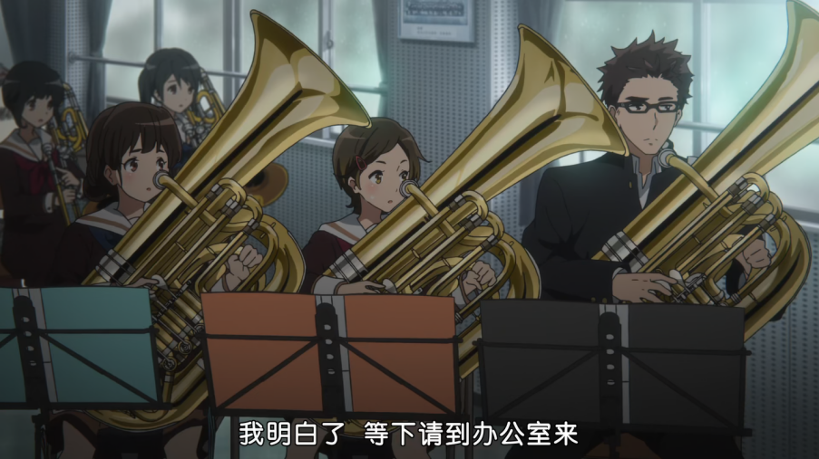

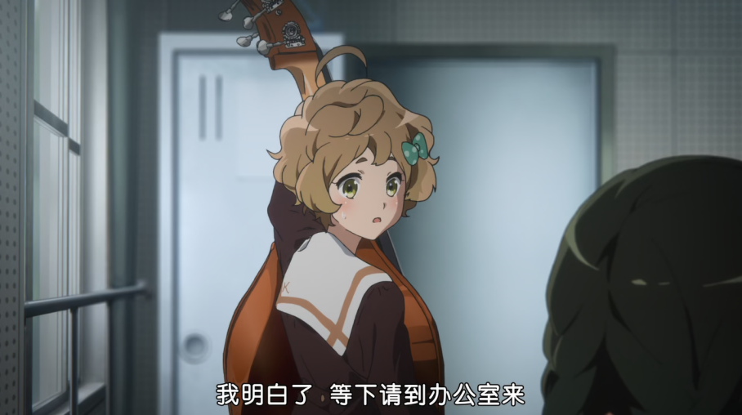

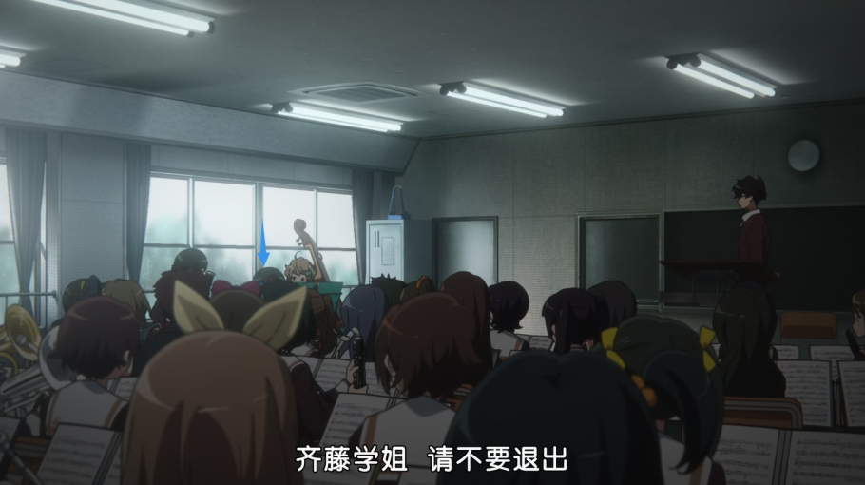

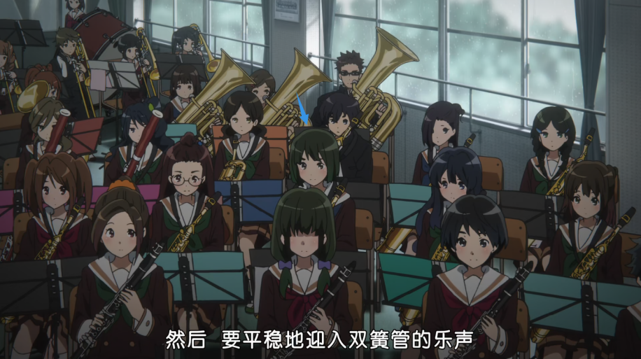

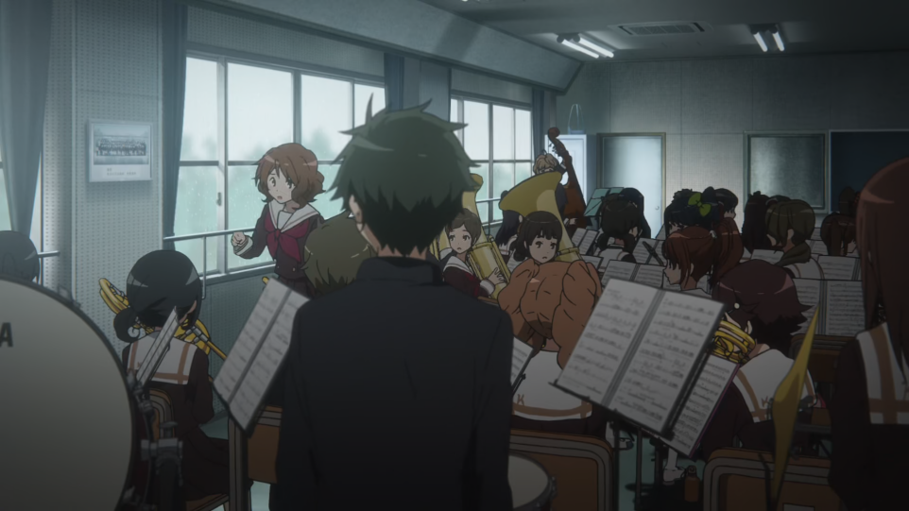

原著中，低音萨克斯组的人反应较大，明日香则毫不挽留。久美子冲出教室时，叶月出声试图阻止。

葵学姊，请不要退社。萨克斯风组的学弟妹们全都以难过的表情喃喃自语。从他们的反应可以看出葵在萨克斯风组里的人望。

……

萨克斯风组的一年级生里已经有人在哭了。她的手放在门把上，再次回头，视线笔直地望向明日香。但明日香只是眼睛眨也不眨地注视著葵，眼神里没有半点情绪。对于主动求去的社员，就连一丝不舍的感情也不给。

……

身体自顾自地采取行动。彷佛被人推了一把，久美子冲出音乐教室。背后传来叶月阻止自己的声音，但久美子决定假装没听见。

### 北宇治吹奏部活动室外走廊

原著中，晴香说可以直接去B部门，或只出席定期演奏会。斋藤葵则解释道，去年她们这一级攻击当时的一年级南中派，她无法再说出拼命努力这种话。

「你还记得去年的事吧？」

「我……」

「尽管如此，却还厚颜无耻地说要进军全国，这种话，我说不出来。为什么大家都能不在乎呢？我搞不懂。明明去年把那群人攻击成那样。」

「那是因为……」

「我已经撑不下去，受不了了。我没有权利说出会拚命努力这种话，你也是吧？」

动画中，晴香追上斋藤葵，称如果练习任务太重，可以不出席吹奏大赛，没有提到B部门的存在。斋藤葵则解释到自己退社的部分原因是去年没能阻止当时的南中一年级退社，现在没法无所顾忌地朝着全国大赛努力，而非当时二年级对一年级的恶毒攻击。

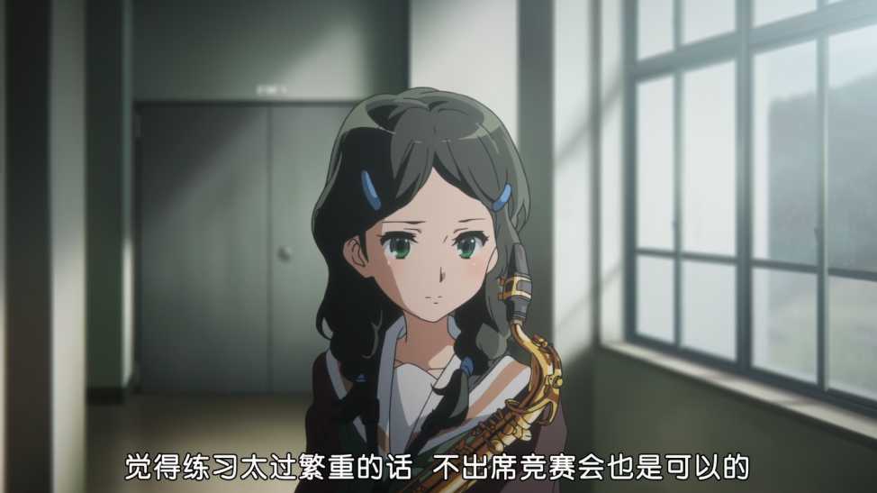

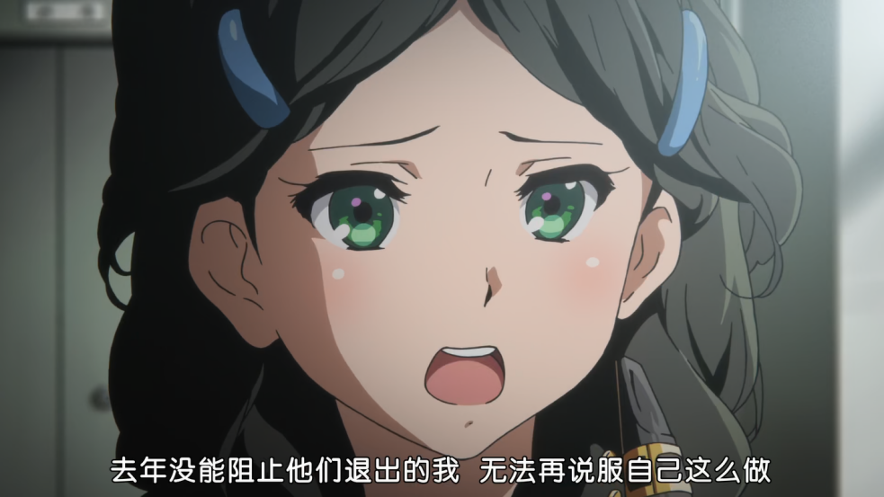

### 北宇治吹奏部活动室外走廊

原著中，斋藤葵离开后，晴香相当失落，一屁股坐在地上，把自己的头发抓乱。被问到晴香有何优点时，久美子列出的优点中“温柔”被提到了三次。

「我果然不是当社长的料。」

她说完这句话，一屁股坐在地上，把自己的头发抓得乱七八糟，然后就垂头丧气地一声不吭。

……

「像是学姊很照顾我们，对我们很温柔。」

「还有呢？」

「还有……像是会跟学弟妹打招呼，很温柔，不是吗？」

「还有呢？」

「呃……啊！对了，还有那个，有时候会带东西来给我们吃，真的很温柔！」

「除了温柔就没有其他的优点吗！」

……

「温柔什么的，根本是用来称赞一无是处的人的台词吧？别以为我不知道！」

动画中，晴香没有失落到坐在地上，久美子也只提到了“温柔”两次。

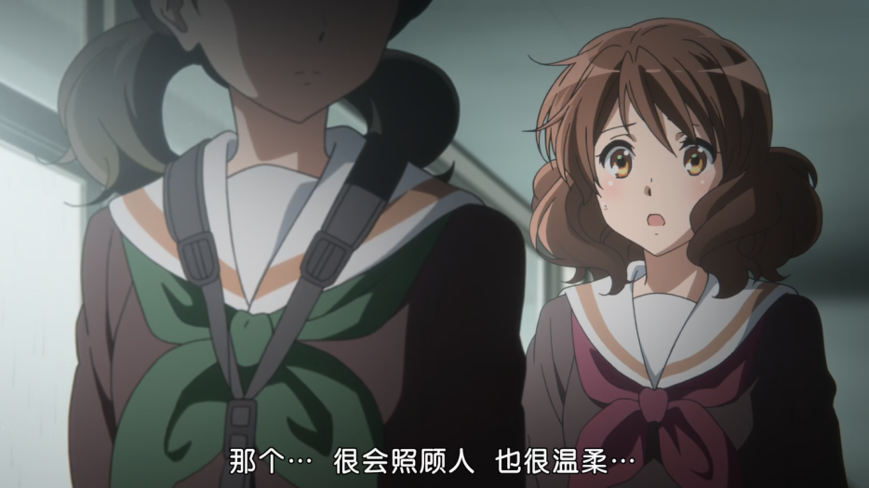

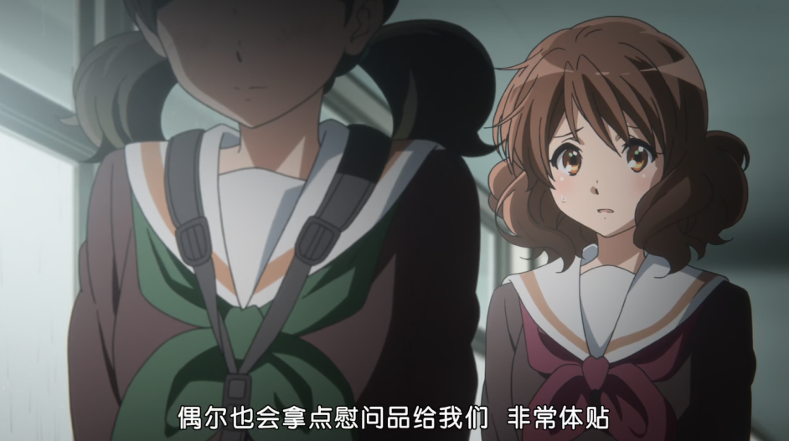

### 北宇治吹奏部活动室外走廊

动画中，晴香对出来查看状态的明日香说，要不是明日香不肯接下部长之位，自己也不至于不得不当部长，而明日香则反驳道，晴香也可以不当部长。

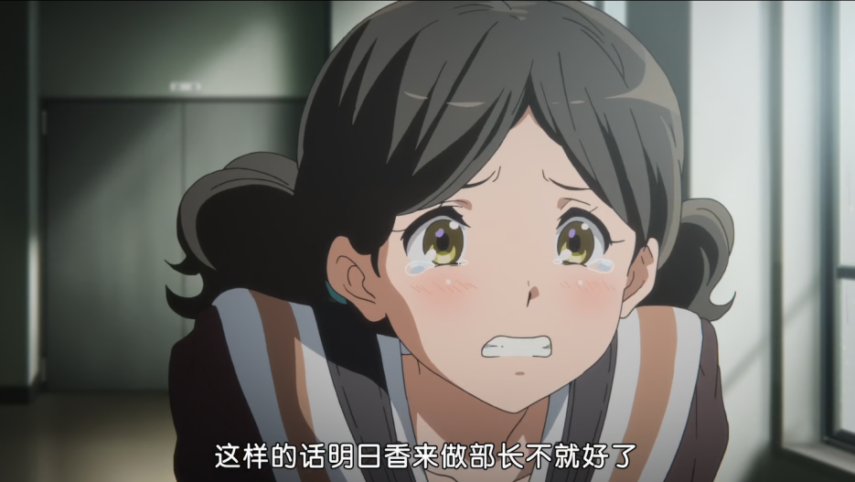

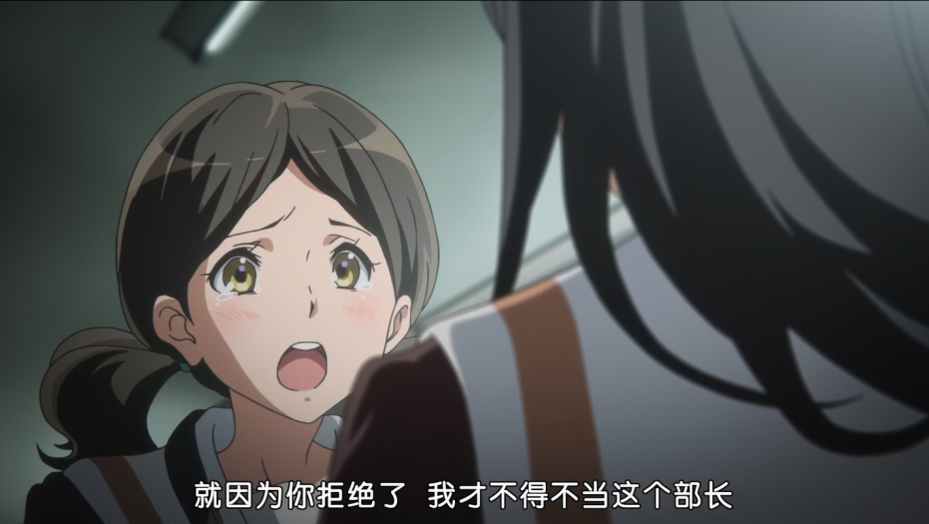

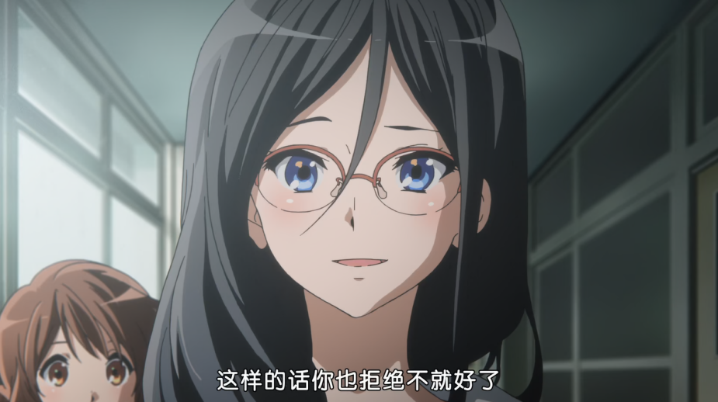

原著中，没有这番对话，明日香靠着宠溺晴香的话语才安抚好晴香。

「不行啦，晴香，你得改掉这种情绪不稳定的坏毛病才行。毕竟你是社长嘛。」

「少啰嗦！」

小笠原闹起别扭来，脸转向一边。明日香附在她的耳边低语：

「可是，就连这种毛病我也喜欢。」

明日香露出不怀好意的笑容，小笠原一口气胀红了脸。

「别、别说傻话了！」

「还装，你明明就很高兴。」

「才不高兴！」

虽然尽全力否认，但是有眼睛的人都看得出来，那只是为了掩饰害羞。看来社长的心情已经平复了。久美子松了一口气。 明日香的手熟稔地绕过小笠原的背。

「好了，该回去了。」

「我知道啦！」

### 北宇治吹奏部活动室

动画中，斋藤葵退部次日，晴香缺席，明日香主持调音。久美子因斋藤葵退社心情低落、吹奏连续犯错，被泷昇批评。

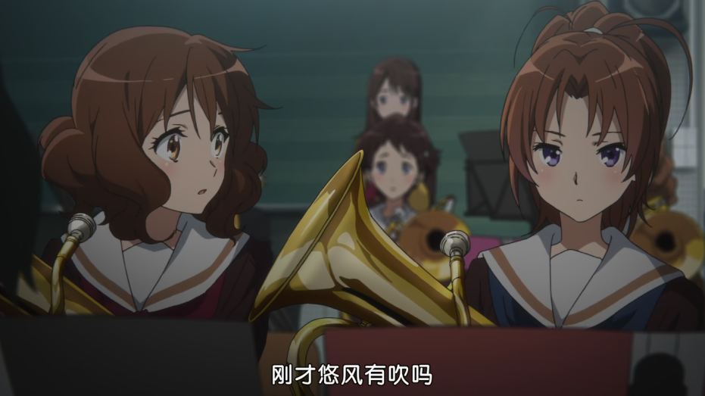

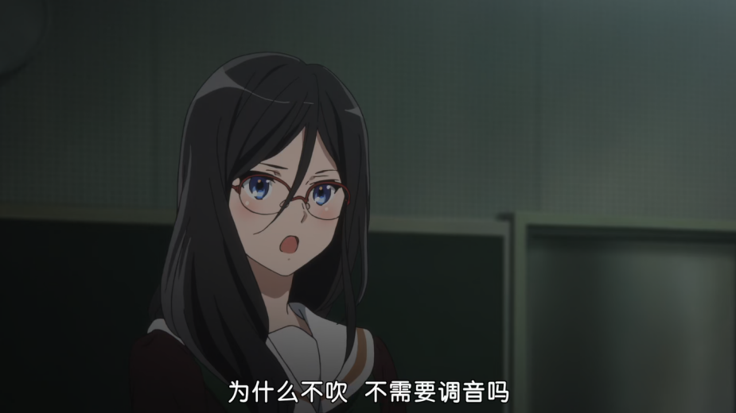

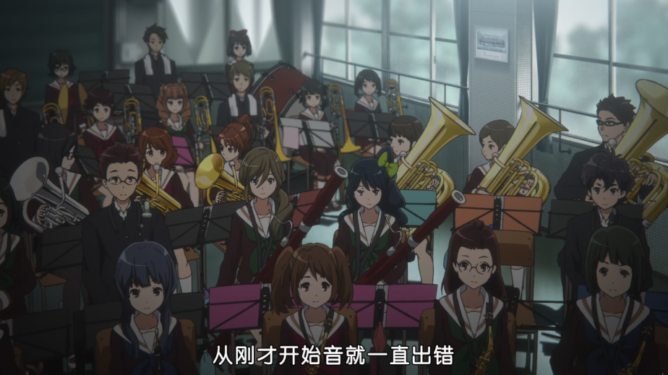

原著中，无此桥段。

### 北宇治吹奏部乐器室

动画中，练习后，久美子找夏纪了解了南中派退部事件，夏纪则说明了三香、斋藤葵在此事件中的角色。

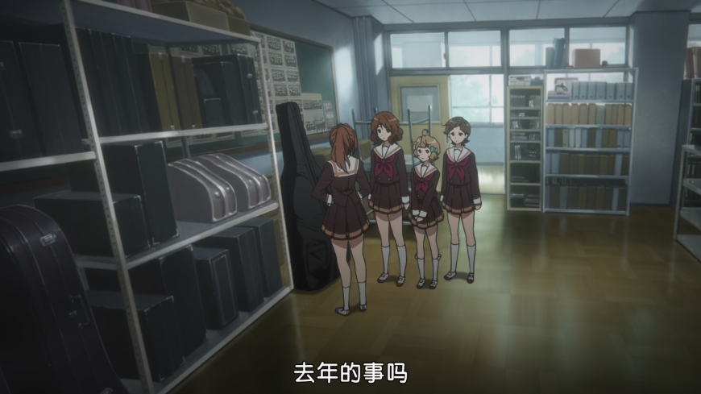

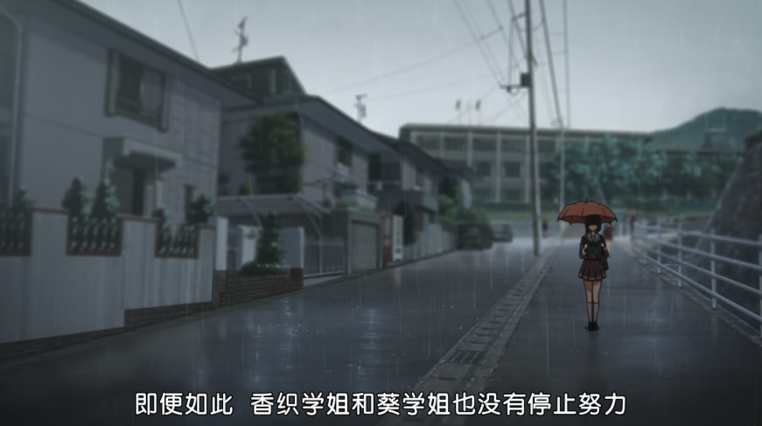

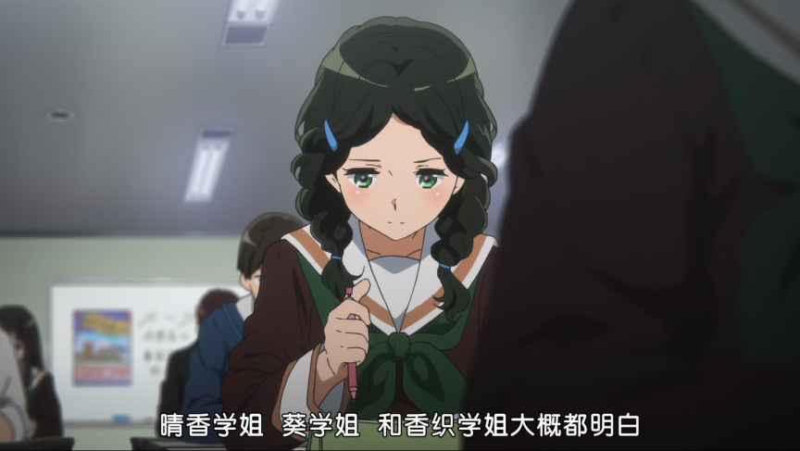

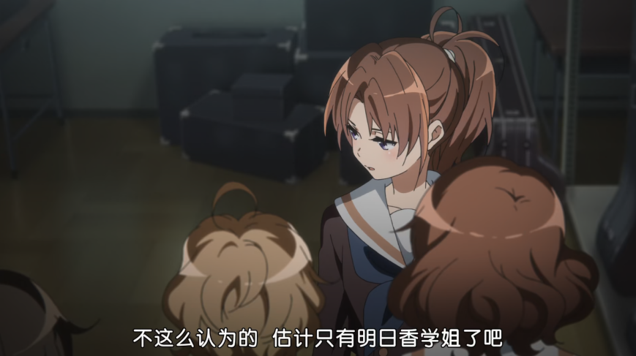

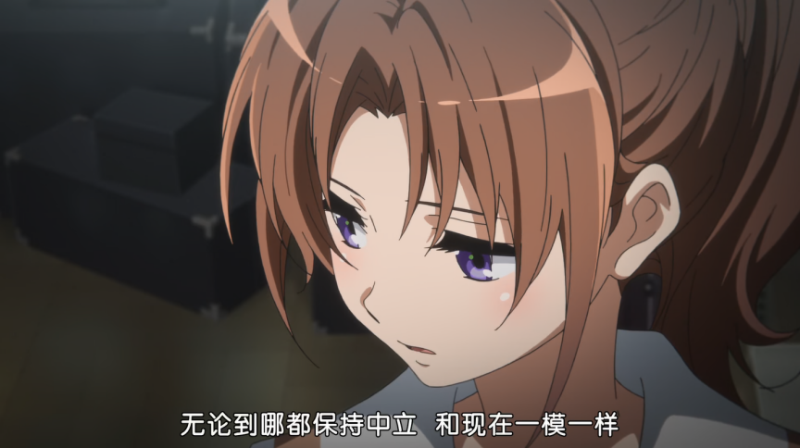

原著中，三香和斋藤葵在南中派退部事件中的立场是在久美子入选而夏纪落选后，夏纪邀久美子出去时说的。

「不用在意我喔！仔细想想，这不是天经地义的事吗？因为我上高中才开始玩管乐，吹上低音号的经验才一年，所以当然是你会被选上。」

……

「明日香学姊中立到可怕的地步，绝不站在任一边，不管是想认真练习的人，还是想在社团摸鱼的人，跟两派人马都混得很好，大家都说『明日香学姊是特别的』。可是，她终究不会保护他们，因为她是中立的嘛。……」

……

「葵学姊很关心那些一年级，小笠原社长也是。等到学长姊毕业，小笠原学姊当上社长以后，社团内的气氛好多了。

### 南中派大量退部事件

原著中，南中派退部事件中，斋藤葵一届的责任更加突出，是当时三年级的帮凶，和一年级大吵一架。

[秀一：]「听说好像是和现在的三年级大吵一架，很多人因此退出社团，所以原本超过三十个人的二年级如今只剩下一半。」

……

「真的很令人气愤，三年级的人当时都不练习！明明就演奏得这么烂！却一直要求学弟妹不能偷懒……由于这种差劲的性格，当时还是一年级的二年级生就跟学长姊吵起来了。」

……

[斋藤葵：]「尽管如此，却还厚颜无耻地说要进军全国，这种话，我说不出来。为什么大家都能不在乎呢？我搞不懂。明明去年把那群人攻击成那样。」

……

[夏纪：]「……其他学长姊也不敢对高年级的人有任何怨言，结果反倒是认真努力的人退社。北宇治只有铜奖，但是谁也不在乎，因为大家早就放弃了。」

因为明日香学姊是特别的。这是夏纪经常挂在嘴边的台词。

「葵学姊很关心那些一年级，小笠原社长也是。等到学长姊毕业，小笠原学姊当上社长以后，社团内的气氛好多了。然后泷老师也来了……不过，现在的三年级多半都是肯认真练习的家伙，又有参加过关西或全国大赛的一年级加入，所以相乘效果更大了。也是因为这样，才敢说出进军全国这种不自量力的话。可是……好像只有葵学姊一直不能原谅当时的自己。」

……

「……夏纪学姊跟那群退出社团的二年级生很要好吗？」

「你怎么会这么想？」

「因为，那个……听起来你好像在生气。」

「我在生气……对谁生气？」

「对去年毕业的三年级生，还有……装作没看见的人。」

动画中，南中派退部事件中当时的二年级只是旁观，没有主动做帮凶。

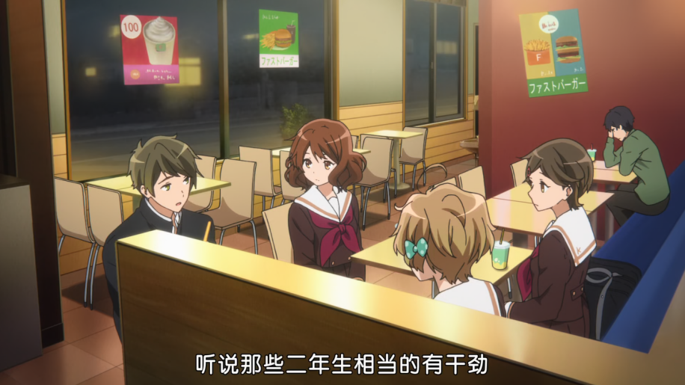

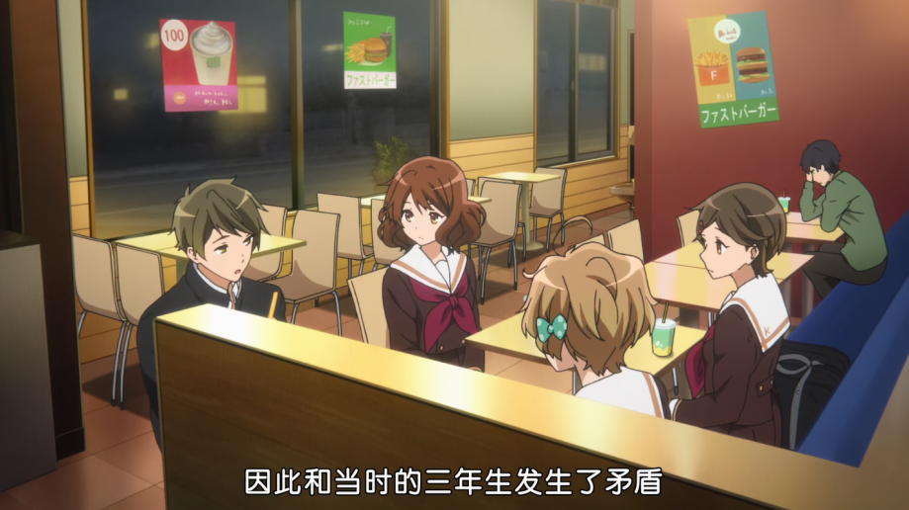

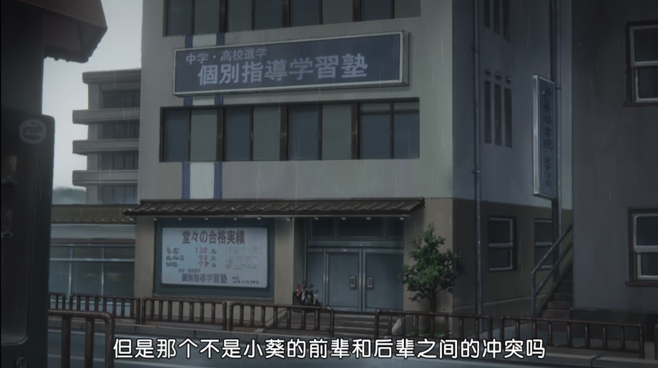

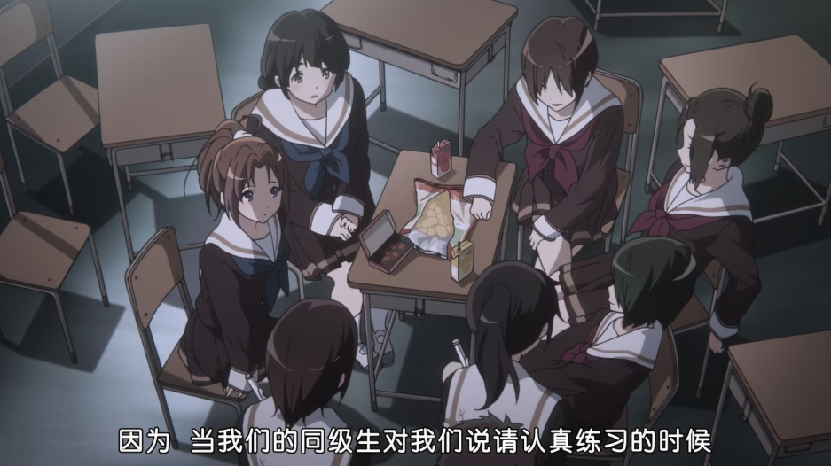

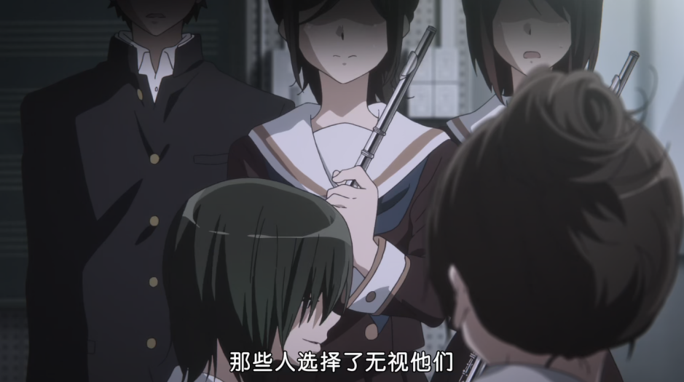

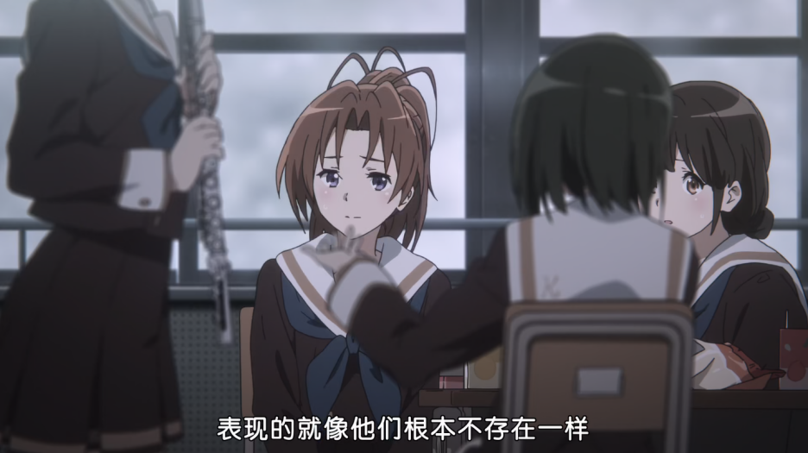

### 快餐店

动画中，从夏纪口中了解到南中派退部事件中三香和斋藤葵的立场后，久美子、小绿、叶月在快餐店聊天，叶月提到自己要是去年入部也可能退部，小绿则表示自己最喜欢音乐，应该会留下来继续吹奏，而久美子则回想到了初中时把高年级挤出正选后被欺负的场景。

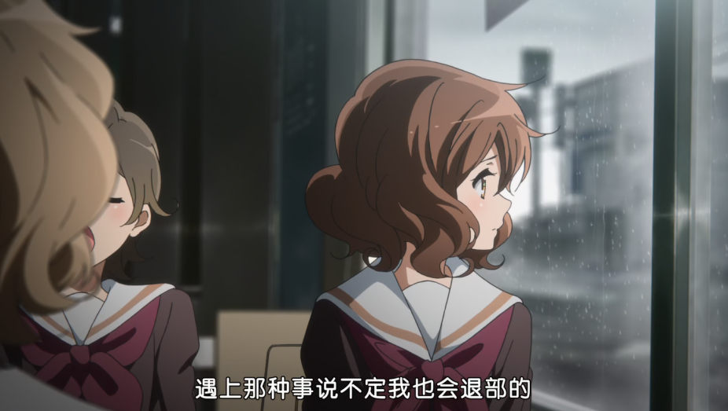

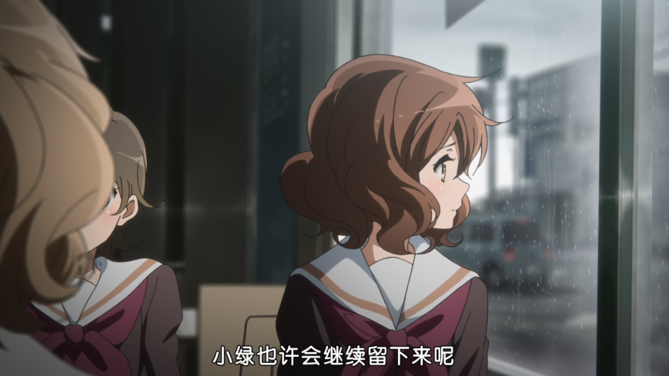

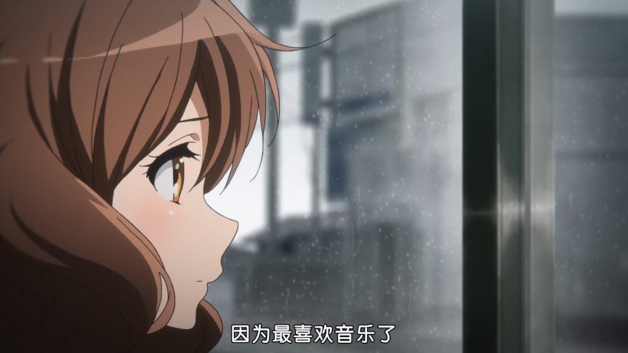

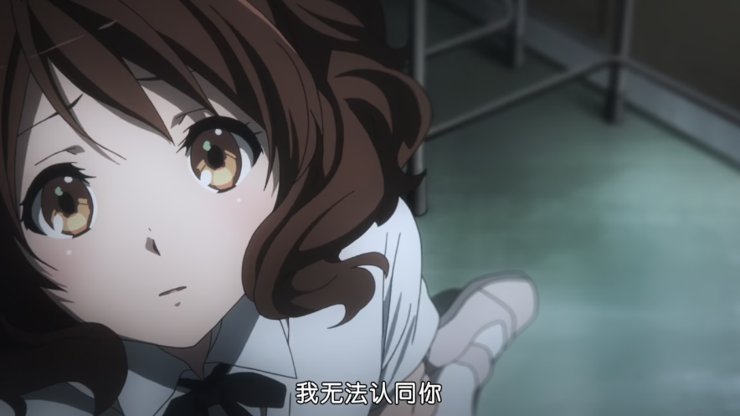

### 晴香家中

动画中，晴香缺席，香织到晴香家中探望，称赞当初晴香接下部长职位很勇敢，要不是晴香，吹奏部没有今天。

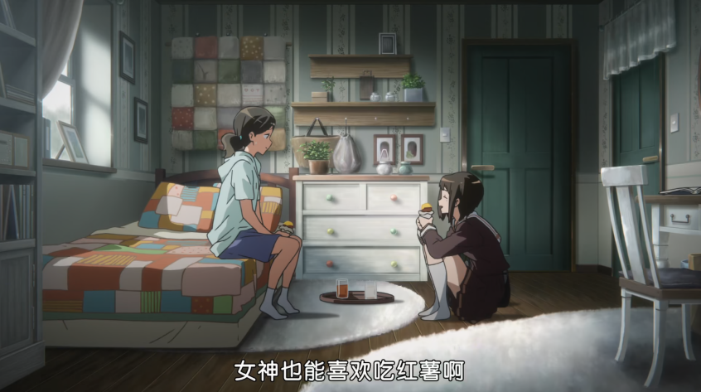

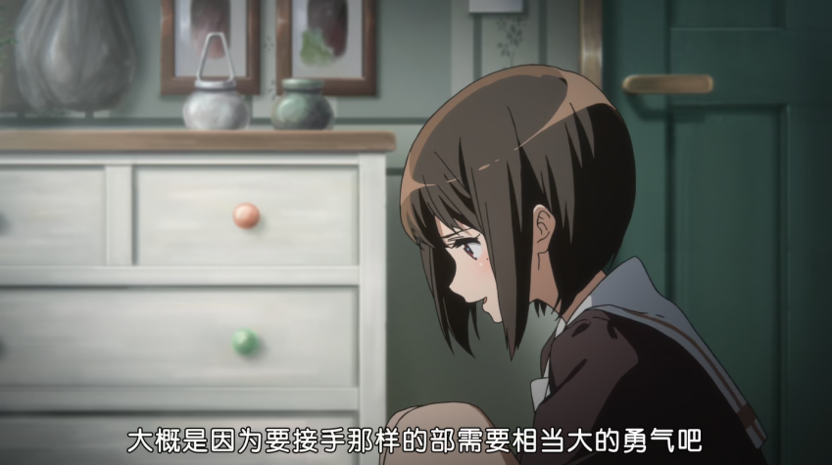

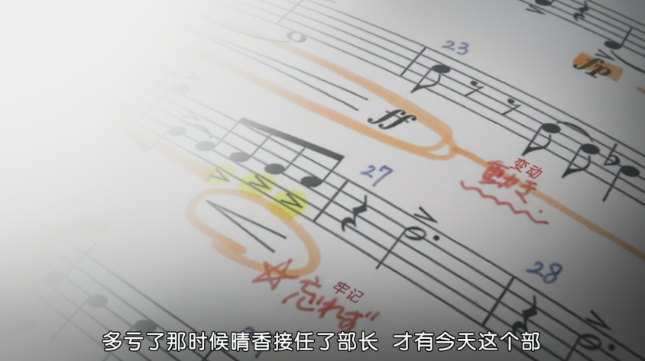

原著中，没有此情节。

### 电车中

动画中，秀一和久美子在回家电车上偶遇，聊起了明日香让人捉摸不透的性格。聊完后，发现丽奈竟坐在旁边。

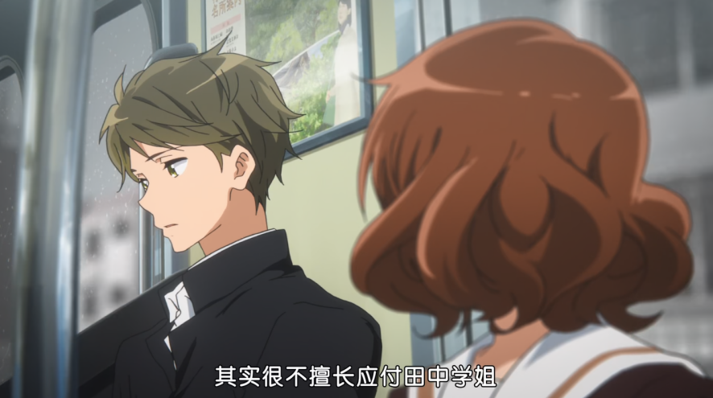

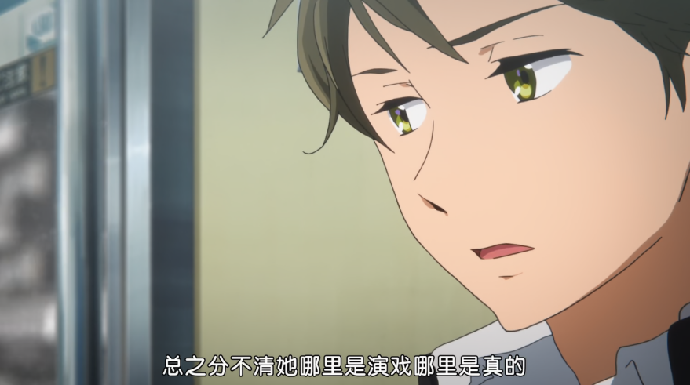

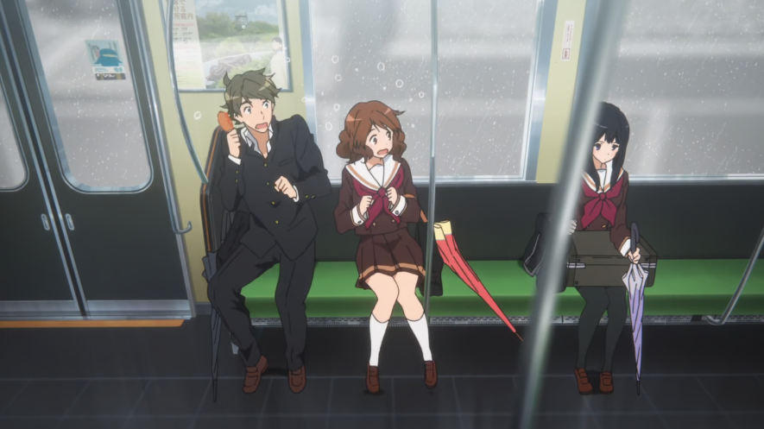

原著中，久美子和秀一也在电车上聊起了明日香，但丽奈没有登场。

「我很怕那个学姊。」

「哪个学姊？」

「田中学姊。」

……

「我觉得她不是我们想像的那种人。并非只是温柔又有趣的人，感觉脑子里想的跟我们是完全不同次元的东西。」

### 总结

相较于原典，本集《京吹》对一些重要事件做了改编，对前黄前时代有决定性影响的南中派大量退部事件（“南中派起义”）的影响逐渐显现：（1）动画对斋藤葵退部事件做了很多铺垫，使得她的决定显得不那样突然，但对“南中派起义”事件原委的改编却使得葵退部的理由略显不充分；（2）“南中派起义”事件中明日香那一级学生的角色被大大淡化，不像原著中那样充当当时三年级的打手，这弱化了久一年时三年级和二年级的矛盾，三年级改过自新变得容易接受，但也导致了斋藤葵退部理由不充分的问题；（3）晴香、香织、明日香三人的角色形象得到了很好的塑造，尤其是明日香对晴香说出的那句“这样的话你也拒绝不就好了”以及香织探望晴香时对晴香接手吹奏部的赞赏。